Информация
о проведенной встречи председателя комитета Администрации Курской
области по развитию внешних связей – Виктора Николаевича
Гребенникова с представителями трудовых коллективов и
общественности Конышевского района

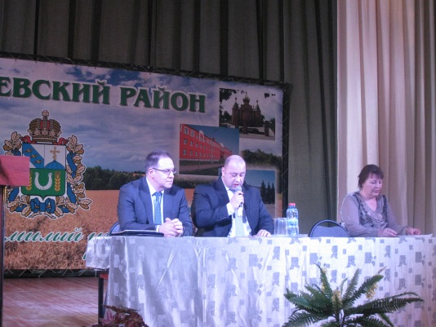
В соответствии с распоряжением Губернатора Курской области от 12.12.2014г. № 922-рг "О деятельности Администрации Курской области по модернизации экономики и социальной сферы Курской области за 2010-2014 годы, задачах на 2015 год и ближайшую перспективу» 13 февраля 2015 года в районном Доме культуры состоялась встреча председателя комитета Администрации Курской области по развитию внешних связей – Гребенникова Виктора Николаевича с представителями трудовых коллективов и общественности Конышевского района.
На встречу приглашались и приняли участие:
-руководители и представители трудовых коллективов предприятий промышленности, строительства, сельхозпроизводства, крестьянско-фермерских и личных подсобных хозяйств;
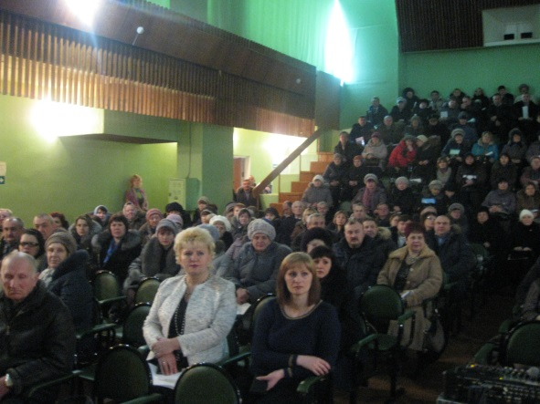
- руководители инвестиционных компаний;
-главы поселка Конышевка, сельсоветов;
-депутаты Представительного Собрания района, пос. Конышевка и сельсоветов;
-руководители и представители учреждений образования, здравоохранения, культуры;
-представители местных политических организаций, ветеранских, профсоюзных и других общественных организаций, районной газеты "Трибуна";
- жители района . Всего 250 человек.
Вначале встречи был показан документальный фильм : «Курская область – территория динамичного развития», позволивший наиболее наглядно оценить результаты, достигнутые в области.

Рассмотрены вопросы:
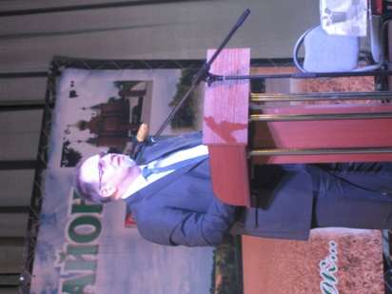
1. О деятельности Администрации Курской области по модернизации экономики и социальной сферы Курской области за 2000-2014 годы, задачах на 2015 год и ближайшую перспективу.
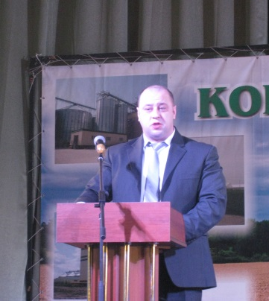
Информация председателя комитета Администрации Курской области по развитию внешних связей – Виктора Николаевича Гребенникова.

2.О деятельности Администрации Конышевского района по модернизации экономики и социальной сферы Конышевского района за 2000-2014 годы, задачах на 2015 год и ближайшую перспективу.
Информация Главы Конышевского района Дмитрия Александровича Новикова.

Виктор Николаевич в своем отчете подчеркнул, что Курская область один из динамично развивающихся регионов и занимает 9 – е место среди 83 регионов.
Администрацией Курской области проводится целенаправленная работа по улучшению качества жизни курян. Уделяется особое внимание развитию инфраструктуры сельских населенных пунктов.
Рассказал о том, какие задачи предстоит всем нам решать в ближайшие годы, чтобы наш регион и в дальнейшем эффективно развивался как в экономическом плане, так и социальном.
О деятельности Администрации Конышевского района с информацией выступил Новиков Дмитрий Александрович - Глава Конышевского района. В докладе Глава района осветил вопросы о положительной динамике развития района по всем направлениям, приоритетам дальнейшего развития.

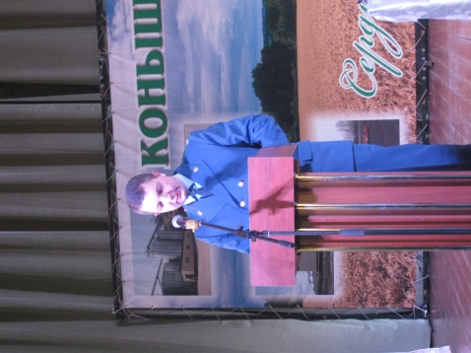
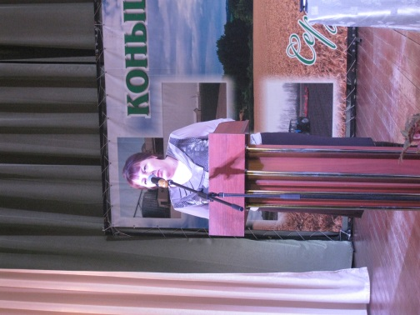
Выступили:

1.Каховский Виталий Геннадьевич – прокурор Конышевского района.
2.Лапина Татьяна Александровна –председатель Представительного Собрания Конышевского района.

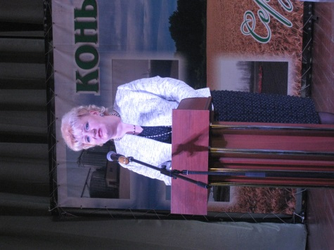
3. Заплаткина Жанна Алексеевна – главный врач областного бюджетного учреждения «Конышевская ЦРБ».

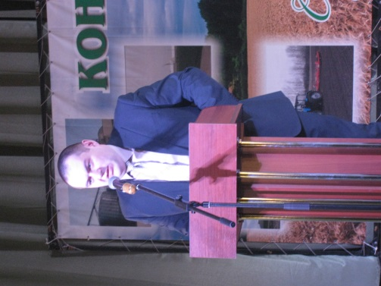
4. Краснов Александр Сергеевич – глава п. Конышевка.
На встрече жители района высказали основную просьбу по оказанию содействия в строительстве физкультурно-оздоровительного комплекса в п. Конышевка.

Диалог власти с населением района продолжится.
В соответствии с распоряжением Главы Конышевского района от 14.01.2015 г. № 1 –ра и утвержденным графиком подобные встречи пройдут на территориях всех сельсоветов.
Администрация Конышевского района заинтересована, чтобы в данных мероприятиях приняло участие как можно больше конышевцев, чтобы они высказывали свою позицию, не были сторонними наблюдателями жизни района, включались в обсуждение экономических и общественных процессов.

